Nom du candidat : …………………………………

Prénom du candidat : ….……………………………

Classe : 1 BCP COMMERCIALISATION ET SERVICES EN RESTAURATION

Le xx/xx/20xx

LYCÉE PROFESSIONNEL

BACCALAURÉAT
PROFESSIONNEL
COMMERCIALISATION ET SERVICES EN RESTAURATION

SESSION ….

Contrôle en Cours de Formation (CCF) : Sciences Appliquées

Dans le cadre habituel d’une séance d’enseignement

BAC PRO : Sous-épreuve E12 – S1 ; coefficient 1

PRÉSENTATION DU SUJET

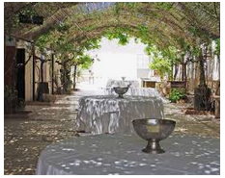  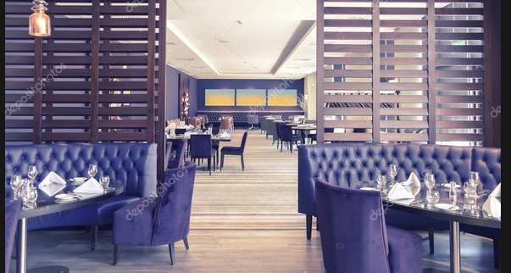  Le Park Kafé  Esplanade du Parc  25 000 BESANCON | Situé dans un lieu emblématique de Besançon, le parc Micaud, proche du centre de Besançon, où le vert des arbres se mêle au bleu du Doubs, Martin et Mila Galerdaire ont ouvert leur restaurant gastronomique et leur bar lounge Le Park Kafé en janvier 2022.  Ce lieu magique, empreint de poésie, invite les bisontins à un voyage émotionnel tant par la vue panoramique qui se dévoile sur les bords du Doubs que par les expériences gustatives qui sont proposées dans l’assiette.  Le Park Kafé rend hommage au savoir-faire exceptionnel des artisans locaux qui ont contribué à la réhabilitation du lieu, en jouant avec les éléments naturels. Eau, feu, air, terre, le lieu témoigne d’un ancrage dans la nature pour une subtile harmonie.  De la décoration intérieure conçue par une agence belfortaine, en collaboration avec la plus vieille cristallerie de France, située en Haute-Saône à quelques dizaines de kilomètres de Besançon, tout concourt à créer une ambiance unique, hommage à la création et à l’art avec le recours à des matériaux nobles et élégants. En effet, l’utilisation du verre, matériau roi de ce bâtiment, sous d’autres formes, a permis de dessiner des pièces exclusives, tant pour la table que pour l’architecture intérieure.  Au rez-de-chaussée, le bar lounge accueille la clientèle le midi et le soir.  Au premier étage, le restaurant gastronomique promet de belles découvertes culinaires avec une vue panoramique sur les méandres de la rivière et sur les pans escarpés de la Citadelle, œuvre colossale de Vauban qui surplombe la ville.  Depuis son ouverture, l’établissement rencontre un franc succès avec un pic d’activité du vendredi au dimanche soir.  Du fait du développement de son activité et de l’augmentation constante de la fréquentation, madame Galerdaire vous embauche en qualité de chef de rang pour la saison d’été et aimerait vous faire progresser dans quelques mois sur  un poste de maitre d’hôtel.

 | Fiche de présentation de l’entreprise
CAPACITÉ DE SERVICE

- Fermeture hebdomadaire : lundi et mardi toute la journée
- Horaires : service continu de 11 h 30 à 22 h 30
- Nombre de salariés : 14
- Capacité : 100 couverts
- Ticket moyen : 40 €
- Fermeture annuelle : février
- SARL au capital de 10 000 euros.
- SIREN 823286844
 | ORGANIGRAMME BRIGADE DE RESTAURANT
PRÉSENTATION DES DOSSIERS & BARÈME DE NOTATION

Dossiers |  | Thèmes abordés | Référence aux supports proposés | Compétences opérationnelles ciblées |  | Barème
Dossier  ❶ |  |  | Document  Annexe |  |  | Points
Dossier  ❷ |  |  | Document  Annexe |  |  | Points
Dossier  ❸ |  |  | Document  Annexe |  |  | Points
Total notation |  |  |  |  |  | 20  Points

Dossier 1 | Titre : ………………………………………………………………..
⯈La situation :
………………………………………………………………………………………………………………………………………………………………………………………………………………………………………………………………………………………………………………………………………………………………………………………………………………………………………………………………
⯈Votre rôle :
- …..
- ……
- …….

Dossier 2 | Titre : ………………………………………………………………..
⯈La situation :
………………………………………………………………………………………………………………………………………………………………………………………………………………………………………………………………………………………………………………………………………………………………………………………………………………………………………………………………
⯈Votre rôle :
- …..
- ……
- …….

Dossier 3 | Titre : ………………………………………………………………..
⯈La situation :
………………………………………………………………………………………………………………………………………………………………………………………………………………………………………………………………………………………………………………………………………………………………………………………………………………………………………………………………
⯈Votre rôle :
- …..
- ……
- …….

Document N° …..
à consulter

Annexe N°………..  à compléter |  | Points

